Tvyal Newsletter

2025-02-03

***English summary below.***

## [🌿🤨💎 Թանկարժեք էֆեկտ․ 2024 թվականի տնտեսական աճի պատճառները](https://www.tvyal.com/newsletter/2025/2025_02_03)

# Ոսկե պատրանք. Հայաստանի տնտեսական աճի իրական պատկերը

Առաջին հայացքից Հայաստանի արդյունաբերական աճի ցուցանիշները 2024 թվականի համար խոստումնալից են թվում՝ 4.7% աճ 2023-ի 4.1%-ի համեմատ։ Սակայն այս մակերեսային թվերի տակ թաքնված է առավել բարդ և մտահոգիչ իրականություն։

Գծապատկեր 1.

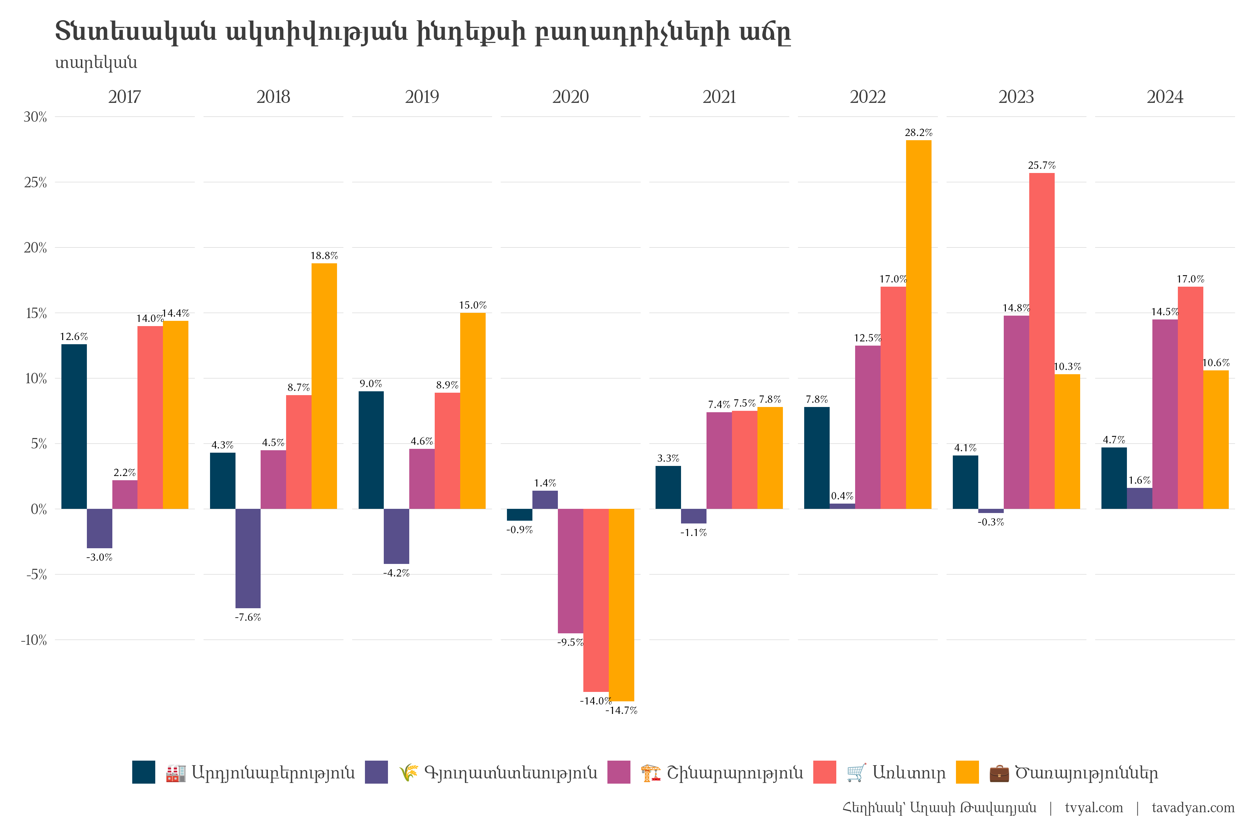

## Հպարտությունից մինչև անդունդ

2024թ․ հոկտեմբերին Հայաստանը հպարտորեն գլխավորում էր ԵԱՏՄ երկրների շարքը՝ 17% արդյունաբերական աճով։ Սակայն այս ձեռքբերումը կարճատև էր։ Թեև 2024թ․ արտահանման ցուցանիշները ցույց են տալիս տպավորիչ՝ 51% աճ նախորդ տարվա համեմատ, 2024թ․ դեկտեմբերին արձանագրվեց կտրուկ անկում․ արտահանումը կրճատվեց երկու անգամ նախորդ տարվա համեմատ, իսկ ընդհանուր արտաքին առևտրաշրջանառությունը նվազեց 37.7%-ով։

Գծապատկեր 2.

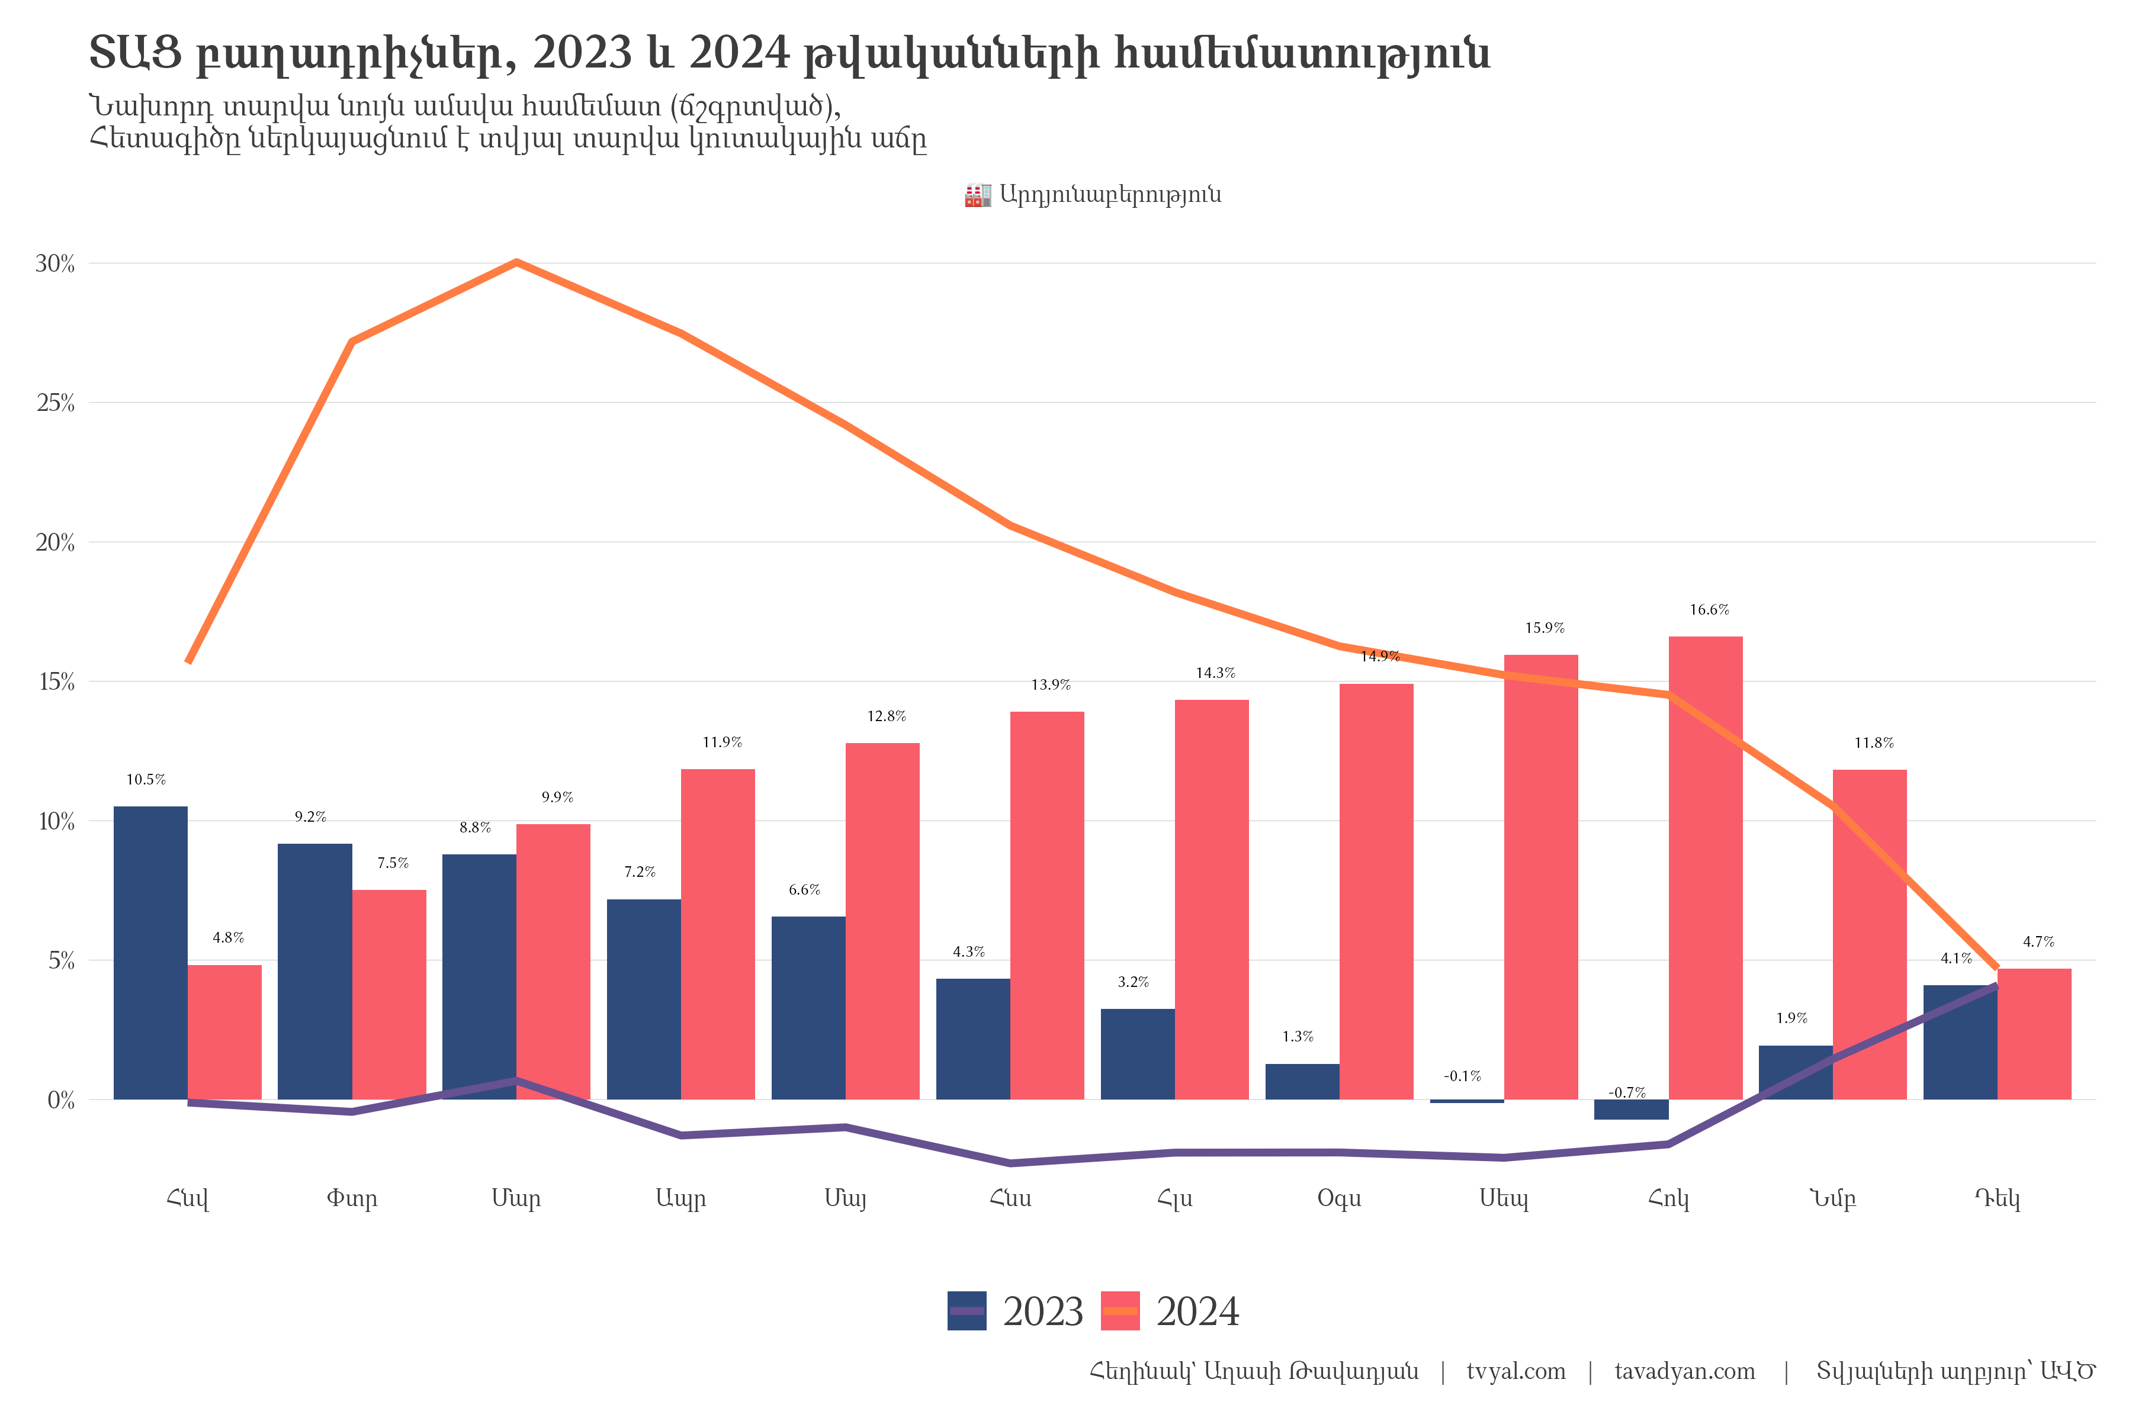

Պատճա՞ռը։ Ռուսաստանից Հայաստանի միջոցով իրականացված ոսկու մեծածավալ վերաարտահանման գործարքները, որոնք ժամանակավորապես ուռճացրին տնտեսական ցուցանիշները։ Այս «ոսկե փուչիկը» հասավ իր գագաթնակետին 2023թ․ մարտին՝ 1.1 միլիարդ ԱՄՆ դոլարով, սակայն 2024թ․ վերջին նվազել է մինչև ընդամենը 119 միլիոն ԱՄՆ դոլար՝ տասն անգամ պակաս։

Գծապատկեր 2.

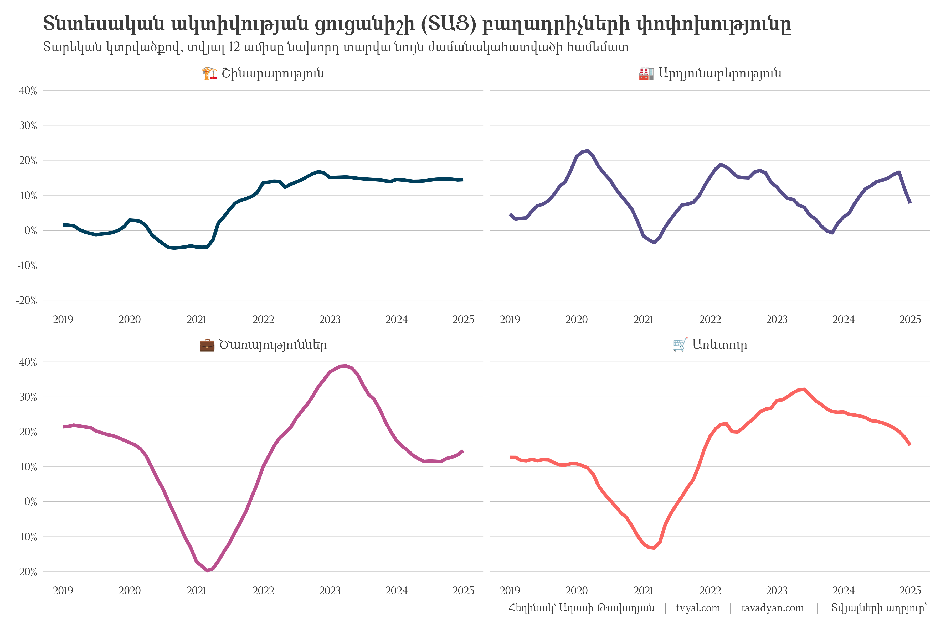

## Արդյունաբերական պատրանք

2024թ․ արդյունաբերական հատվածի թվացյալ հզորությունը քողարկում է հիմնարար թուլությունը։ 2023թ․ արտադրության աճ գրեթե չի գրանցվել։ Աճը սկսեց երևալ միայն 2024թ․ նոյեմբերին՝ զուգընթաց միլիարդավոր դոլարների ոսկու վերաարտահանման մեկնարկին, որը շարունակվեց մինչև 2024թ․ մարտ և ապահովեց Տնտեսական Ակտիվության Ցուցանիշի (ՏԱՑ) արտադրության աճի առյուծի բաժինը։

Պաշտոնական վիճակագրությունը ցույց է տալիս աճ, սակայն դրա 90-95%-ը բաժին է ընկնում «ոսկու արդյունաբերությանը»՝ ըստ էության վերաարտահանման գործառնություններին, այլ ոչ թե իրական արդյունաբերական արտադրությանը։ 2024թ․ առաջին կիսամյակում ընդհանուր արտահանման 70%-ը կազմել են թանկարժեք քարերի և մետաղների վերաարտահանումը՝ ստեղծելով արտահանման դիվերսիֆիկացման պատրանք։

Գծապատկեր 3.

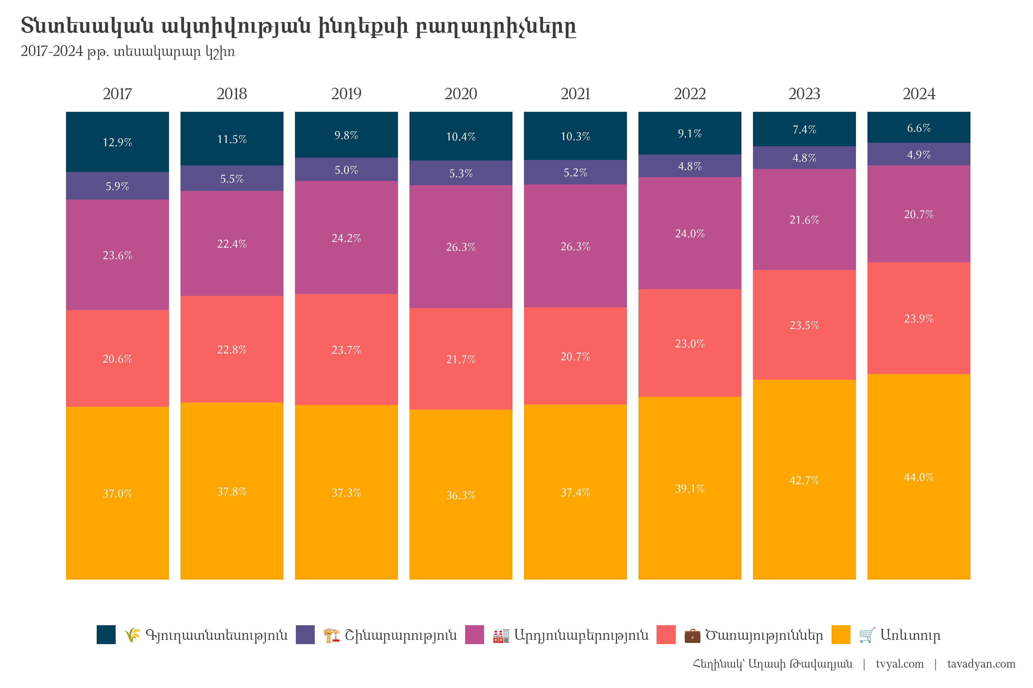

## Գյուղատնտեսության լուռումունջ անկումը

Առավել մտահոգիչ է գյուղատնտեսության ոլորտի կայուն անկումը։ 2017թ․ տնտեսական ակտիվության 12.9%-ից գյուղատնտեսության մասնաբաժինը 2024թ․ նվազել է մինչև ընդամենը 6.6%։ 2019թ․-ից սկսած՝ գյուղատնտեսության ամսական տվյալներն այլևս չեն հրապարակվում պաշտոնական վիճակագրությունում, ինչը դժվարացնում է այս կենսական ոլորտի անկման հետևումը։ Միևնույն ժամանակ, մեծածախ և մանրածախ առևտուրը դարձել է տնտեսության գերիշխող ճյուղը՝ կազմելով տնտեսական ակտիվության 44%-ը։ Ծառայությունների հետ միասին այս ոլորտները կազմում են տնտեսության 68%-ը՝ ստեղծելով երկարաժամկետ տնտեսական կայունության համար պոտենցիալ վտանգավոր իրավիճակ։

## Արտահանման պատրանքային դիվերսիֆիկացիա

Արտահանման թվացյալ դիվերսիֆիկացիան՝ ԱՄԷ-ի՝ որպես արտահանման ուղղության ժամանակավոր առաջատարությունը Ռուսաստանի համեմատ, պարզապես արտացոլում է ոսկու վերաարտահանման ուղին, այլ ոչ թե իրական շուկայական դիվերսիֆիկացիան։ Ավանդական արտահանումը դեպի հիմնական գործընկերներ փաստացի նվազել է՝ Ռուսաստան արտահանումը կրճատվել է 16%-ով, իսկ ԵՄ՝ 25%-ով։

## Առևտրային դինամիկայի տեղաշարժ

Արտաքին առևտրի ցուցանիշները հատկապես խոսուն են։ 2024թ․ դեկտեմբերին արձանագրվել է․ - Ընդհանուր առևտրաշրջանառության 37.3% անկում (ընթացիկ գներով) - Արտահանման կրճատում մինչև 2023թ․ դեկտեմբերի մակարդակի 51.4%-ը - Ներմուծման նվազում մինչև 73.5%

Սակայն տարեկան ցուցանիշները ցույց են տալիս այլ պատկեր․ - Առևտրաշրջանառության 41.5% աճ - Արտահանման 53.1% աճ - Ներմուծման 33.8% աճ

## Շինարարության կայունություն

Դրական միտում է նկատվում շինարարության ոլորտում, որը ցուցաբերում է կայուն աճ․ - 12.9% աճ 2024թ․ դեկտեմբերին՝ 2023թ․ դեկտեմբերի համեմատ - 14.5% աճ ամբողջ տարվա կտրվածքով - Դրական դինամիկայի պահպանում՝ չնայած ավելի լայն տնտեսական մարտահրավերներին

## Կանխատեսված նախազգուշացում

Ինը ամիս առաջ՝ 2024թ․ մարտին, մեր վերլուծությունում [տվել էինք վաղ նախազգուշացման ազդակներ](https://www.tvyal.com/newsletter/2024/2024_03_29) հենց այս ռիսկերի մասին։ Մենք հատկապես զգուշացրել էինք ոսկու վերաարտահանման սխեմայի անկայուն բնույթի և դրա՝ արհեստական տնտեսական ցուցանիշներ ստեղծելու պոտենցիալի մասին։ Այս փուչիկն արդեն թուլանում է, ինչը վկայում է, որ 2025թ․ արտահանման ցուցանիշները և տնտեսական աճն այլևս չեն ներառի այս արհեստական խթանը՝ հավանաբար բացահայտելով տնտեսության իրական վիճակի ավելի սթափեցնող պատկեր։

## Ապագայի հեռանկարներ

Տարեկան և դեկտեմբերյան ցուցանիշների միջև տարբերությունը վկայում է, որ 2025 թվականը կարող է լուրջ մարտահրավերներ պարունակել․ - Ոսկու վերաարտահանման դադարեցումը շարունակելու է ազդել արդյունաբերական ցուցանիշների վրա - Առևտրային հաշվեկշիռը կարող է վատթարանալ արհեստական արտահանման խթանների վերացման հետևանքով - Ծառայությունների ոլորտի գերակշռությունը մեծացնում է տնտեսության խոցելիությունն արտաքին ցնցումների նկատմամբ

## Լրացուցիչ վերլուծություններ

Կարդացեք մեր լրացուցիչ նյութերը այս թեմայով․

[💎🎭 Ոսկե պատրանք․ Հայաստանի արտահանման իրական պատկերը](https://www.tvyal.com/newsletter/2024/2024_09_02)

[🐅🌆 Հայաստան՝ Կովկասի վագր, թե՞ թանկ երազանք](https://www.tvyal.com/newsletter/2024/2024_08_26)

[🤒♻️ Ոսկու տենդի շարունակություն․ Հայաստանի արտահանման 75%-ը ոսկի և ադամանդ է](https://www.tvyal.com/newsletter/2024/2024_05_11)

[Տեսեք վերլուծությունների ամբողջական ցանկն այստեղ](https://www.tvyal.com/newsletter)

## Աղբյուրներ

Տնտեսական ակտիվության ցուցանիշի (ՏԱՑ) հաշվետվություններ․ - [ՏԱՑ 2024թ․ դեկտեմբեր](https://www.armstat.am/file/doc/99555268.pdf) - [ՏԱՑ 2024թ․ (ամբողջական)](https://www.armstat.am/file/doc/99555273.pdf) - [ՏԱՑ 2024թ․ հաշվետվություն](https://www.armstat.am/file/doc/99555148.pdf) - [ՏԱՑ 2023թ․ դեկտեմբեր](https://www.armstat.am/file/doc/99544198.pdf) - [ՏԱՑ 2023թ․ (ամբողջական)](https://www.armstat.am/file/doc/99544153.pdf) - [ՏԱՑ 2023թ․ հաշվետվություն](https://www.armstat.am/file/doc/99544118.pdf)

*Տվյալների աղբյուրը՝ Հայաստանի վիճակագրական կոմիտե (Արմստատ)*

[Կարդացեք թե որ ճյուղերն են նպաստում տնտեսական աճին](https://www.tvyal.com/newsletter/2024/2024_03_09)։

[Մանրամասն կարդացեք 10 տարվա գյուղատնտեսության կոլափսի մասին](https://www.tvyal.com/newsletter/2024/2024_03_15)։

Եթե հնարավոր է, խնդրում եմ այս նյութը ուղարկել նաև այն մարդկանց, ում այն կարծում եք կարող է հետաքրքրել:

**ԱՅՍ ՀՈԴՎԱԾԻ ՀՂՈՒՄԸ**

***Թավադյան, Աղ․Ա․ (2025)․ Տրանսպորտի թանկացում․ Երևանի հասարակական տրանսպորտի բարեփոխումները և մատչելիության սահմանները [Transportation Price Increase: Yerevan’s Public Transport Reforms and the Limits of Affordability]․ Tvyal.com հարթակ [Tvyal.com platform], 03-02-2025․*** [***https://www.tvyal.com/newsletter/2025/2025_02_03***](https://www.tvyal.com/newsletter/2025/2025_02_03)

**Արգելվում է այս հարթակի նյութերը արտատպել առանց հղում կատարելու։**

* Այս և մեր բոլոր այլ վերլուծությունների տվյալները վերցված են պաշտոնական աղբյուրներից։ Հաշվարկները ամբողջությամբ հասանելի են github-ում, դրանք կարելի է ստուգել` այցելելով [github-ի](https://github.com/tavad/tvyal_newsletter/blob/main/2025/) մեր էջը, որտեղ տրված են տվյալները, հաշվարկների և գծապատկերների կոդը։

# ՀԱՄԱԳՈՐԾԱԿՑՈՒԹՅՈՒՆ

## [Եթե ուզում եք ձեր տվյլներից օգուտ քաղել AI գործիքներով` ԴԻՄԵՔ ՄԵԶ](mailto:a@tavadyan.com?subject=Let's%20Put%20Data%20to%20Work!)

### Մենք առաջարկում ենք

* Extensive databases for finding both international and local leads
* Exclusive reports on the Future of the Armenian Economy
* Work and browser automation to streamline operations and reduce staffing needs
* AI models for forecasting growth and optimizing various aspects of your business
* Advanced dashboarding and BI solutions
* Algorithmic trading

### [Let’s Put Your Data to Work!](mailto:a@tavadyan.com?subject=Let's%20Put%20Data%20to%20Work!)

### [ՄԻԱՑԵՔ ՄԵՐ ԹԻՄԻՆ](mailto:a@tavadyan.com?subject=Work%20application)

## English Summary

### 💸💳🚍 Transportation Price Increase: Yerevan’s Public Transport Reforms and the Limits of Affordability

Հարգանքներով,  
Աղասի Թավադյան  
03.02.2025  
[tvyal.com](https://www.tvyal.com/)  
[tavadyan.com](https://www.tavadyan.com/)

[Was this email forwarded to you? Subscribe here.](https://www.tvyal.com/subscribe) [Բաժանորդագրվեք](https://www.tvyal.com/subscribe)

**Ուշադրություն. Ձեր էլ.փոստը մեյլլիսթի մեջ է, որի միջոցով ես կիսվում եմ շաբաթական նյութեր, որոնք հիմնականում ներկայացնում են Հայաստանի տնտեսությունը: Նյութերը ներառում են գծապատկերներ,** [**տվյալների բազաներ**](https://github.com/tavad/tvyal_newsletter)**, տեսանյութեր, հոդվածներ,** [**առցանց վահանակներ**](https://www.tvyal.com/projects)**, տնտեսական գործիքներ, կանխատեսումներ և հաշվետվություններ: Եթե ցանկանում եք չեղարկել բաժանորդագրությունը, խնդրում եմ տեղեկացրեք ինձ, և ես կհեռացնեմ ձեր էլ. փոստը ցուցակից: Գրեք նաև եթե ունեք մենկնաբանություններ:**

**Important! Your email is part of the mailing list where I share weekly materials primarily focused on the Armenian economy. These materials encompass charts,** [**databases**](https://github.com/tavad/tvyal_newsletter)**, videos, articles,** [**online dashboards**](https://www.tvyal.com/projects)**, economic tools, forecasts, and reports. If you wish to unsubscribe, please let me know, and I will remove your email from the list. Please share your comments as well․**